**Schema logico**

**Da ultimare**

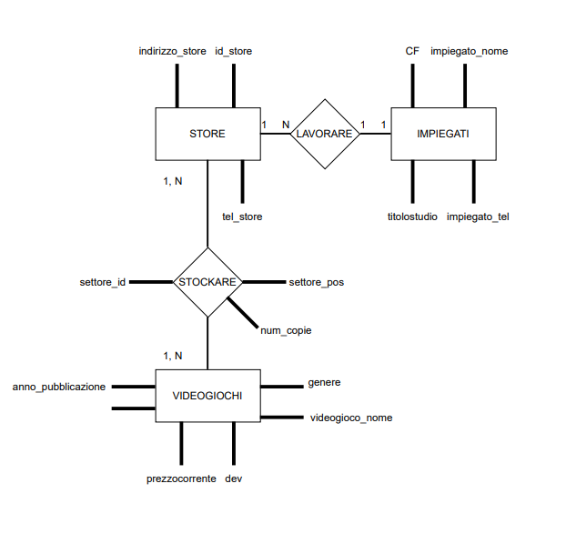

1. Potenziali problematiche:

* Esaurimento scorte del videogioco o di una sua versione per una console specifica.
* Numero di dipendenti non sufficiente per lo store.
* Errore nel codice numerico del settore per localizzare il videogioco.

1. Potenziali problematiche:

* Errore nello spostamento degli impiegati in base alle esigenze.
* Recapito invalido per un impiegato.
* Numero di impiegati non sufficiente per uno store.

1. Potenziali domande del cliente:
   * “Avete X gioco per Y console?”
   * “E’ presente in negozio il remake di X gioco?”
   * “Quanto costa X gioco”?